建筑碳排放报告书
公共建筑
设计编号：

工程地点 | ： | 内蒙古-包头
建设单位 | ：
设计单位 | ：
设计人 | ：
校对人 | ：
审定人 | ：
报告日期 | : | 2025年12月28日

采用软件 | : 建筑碳排放CEEB2025 | 
软件版本 | : 20250505(PLUS)
正版授权码 | : T18347839042
研发单位 | : 北京绿建软件股份有限公司
目 录

1 建筑概况 4
2 标准依据 4
3 软件介绍 4
4 气象数据 5
4.1 逐日干球温度表 5
4.2 逐月辐照量表 5
4.3 峰值工况 5
5 围护结构 6
5.1 工程材料 6
5.1.1 普通材料 6
5.1.2 其他材料 7
5.2 围护结构作法简要说明 7
6 围护结构概况 7
7 房间类型 8
7.1 房间参数表 8
7.2 作息时间表 8
8 系统类型 8
8.1 系统分区 8
8.2 热回收参数 9
9 制冷系统 9
9.1 多联机/单元式空调能耗 9
10 供暖系统 9
10.1 壁挂式燃气采暖炉 9
11 空调风机 9
12 照明 9
13 插座设备 10
14 炊事 10
15 生活热水 10
15.1 热水需求 10
15.2 太阳能集热 10
15.3 热水设备 10
16 光伏发电 11
17 计算结果 11
17.1 建材生产运输碳排放 11
17.1.1 建材生产阶段 11
17.1.2 建材运输阶段 11
17.2 建筑建造拆除碳排放 12
17.2.1 建筑建造 12
17.2.2 建筑拆除 12
17.3 碳汇 12
17.4 建筑运行碳排放 12
17.5 全生命周期碳排放 13
17.5.1 碳排放强度 13
17.5.2 总碳排放量 14
18 附录 16
18.1 工作日/节假日人员逐时在室率(%) 16
18.2 工作日/节假日照明开关时间表(%) 16
18.3 工作日/节假日设备逐时使用率(%) 17
18.4 工作日/节假日空调系统运行时间表(1:开,0:关) 17
18.5 工作日/节假日新风运行时间表(%) 18

建筑概况
工程名称
工程地点 | 内蒙古-包头
地理位置 | 北纬：41.00° | 东经：110.00°
建筑寿命(年) | 50
计算建筑面积(m²) | 地上2073 地下0
建筑层数 | 地上2 地下0
建筑高度（m） | 地上9.9 地下0.0
计算建筑体积(m³) | 10416.93
计算建筑外表面积(m²) | 2928.45
北向角度 | 90
结构类型
外墙太阳辐射吸收系数 | 0.48
屋顶太阳辐射吸收系数 | 0.73
控温期 | 全年控温

标准依据
1. 《建筑节能与可再生能源利用通用规范》GB 55015-2021
2. 《建筑碳排放计算标准》GB/T 51366-2019
3. 《绿色建筑评价标准》(GB/T 50378-2019)局部修订(2024年版)
4. 《民用建筑绿色性能计算标准》JGJ/T 449-2018

软件介绍
本报告内容由建筑碳排放CEEB2025计算并输出，建筑碳排放CEEB以CAD为平台，可与建筑节能模型无缝对接，以国家标准《建筑碳排放计算标准》为主要依据，完整支持建筑全生命周期的碳排放计算，包括建材生产运输、建造拆除、建筑运行和碳汇的计算，以及详细的结果数据分析。

气象数据

逐日干球温度表
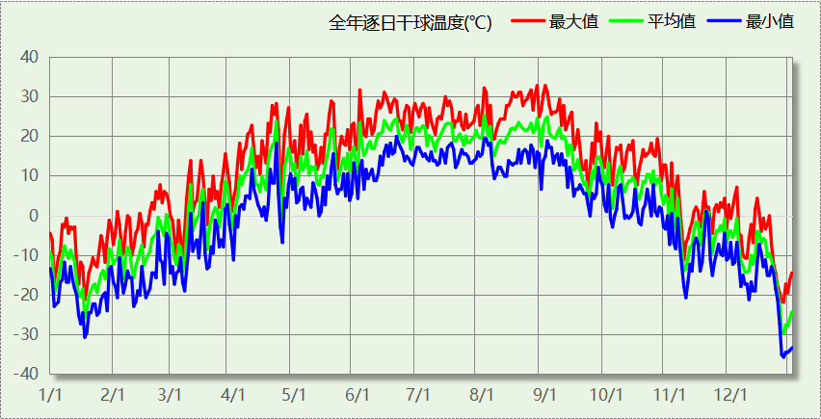

逐月辐照量表
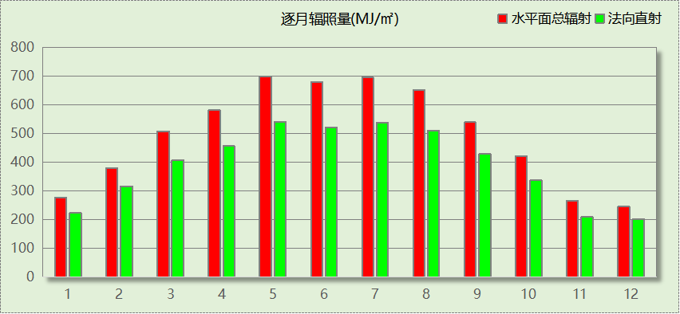

峰值工况
气象数据 | 时刻 | 干球温度(℃) | 湿球温度(℃) | 含湿量(g/kg) | 焓值(kj/kg)
最热 | 08月27日15时 | 32.8 | 13.3 | 3.2 | 41.1
最冷 | 12月26日05时 | -35.6 | -36.7 | -0.4 | -36.7

围护结构

工程材料

普通材料
材料名称 | 导热系数  λ | 蓄热系数  S | 密度  ρ | 比热容  Cp | 蒸汽渗透  系数u | 数据来源
材料名称 | W/(m.K) | W/(㎡.K) | kg/m³ | J/(kg.K) | g/(m.h.kPa) | 数据来源
水泥砂浆 | 0.930 | 11.370 | 1800.0 | 1050.0 | 0.0210 | 民用建筑热工设计规范 GB50176-2016
钢筋混凝土 | 1.740 | 17.200 | 2500.0 | 920.0 | 0.0158 | 民用建筑热工设计规范 GB50176-2016
挤塑聚苯乙烯泡沫塑料（带表皮） | 0.030 | 0.340 | 35.0 | 1380.0 | 0.0162 | 民用建筑热工设计规范 GB50176-2016
岩棉板(ρ=60-160) | 0.041 | 0.615 | 110.0 | 1220.0 | 0.4880 | 民用建筑热工设计规范 GB50176-2016
c20细石混凝土(ρ=2300) | 1.510 | 15.243 | 2300.0 | 920.0 | 0.0173 | 民用建筑热工设计规范 GB50176-2016
石灰砂浆 | 0.810 | 10.070 | 1600.0 | 1050.0 | 0.0443 | 民用建筑热工设计规范 GB50176-2016
水泥砂浆找平层 | 0.930 | 11.306 | 1800.0 | 1050.0 | 0.0430 | 民用建筑热工设计规范 GB50176-2016
1：6水泥焦渣（炉渣） | 0.350 | 4.862 | 1000.0 | 928.9 | 0.0140 | 民用建筑热工设计规范 GB50176-2016
蒸压加气混凝土砌块B07 | 0.180 | 3.490 | 750.0 | 1087.6 | 0.0200 | GB/T11968-2020
稀土无机保温材料 | 0.039 | 0.772 | 200.0 | 1050.0 | 0.0225 | 内蒙古公共建筑节能标准 DBJ03-27-2017
现场喷涂超细无机纤维 | 0.035 | 0.319 | 38.0 | 1050.0 | 0.0225 | 内蒙古公共建筑节能标准 DBJ03-27-2017
细石混凝土 | 1.740 | 17.398 | 2600.0 | 920.0 | 0.0158 | 民用建筑热工设计规范 GB50176-2016

其他材料
材料名称 | 厚度 | 热阻R | 太阳辐射吸收系数 | 备注
材料名称 | mm | (㎡K)/W | 太阳辐射吸收系数 | 备注
防水层(忽略保温性能) | － | － | －

围护结构作法简要说明
1. 屋顶：屋顶构造一 (K=0.270,D=4.276)：（由上到下）
细石混凝土 40mm＋石灰砂浆 10mm＋防水层(忽略保温性能) 5mm＋c20细石混凝土(ρ=2300) 30mm＋挤塑聚苯乙烯泡沫塑料（带表皮） 120mm＋水泥砂浆找平层 20mm＋1：6水泥焦渣（炉渣） 30mm＋水泥砂浆找平层 20mm＋钢筋混凝土 120mm
2. 外墙（填充墙）：填充墙构造一 (K=0.302,D=6.050)：（由外到内）
水泥砂浆 20mm＋岩棉板(ρ=60-160) 100mm＋水泥砂浆 15mm＋蒸压加气混凝土砌块B07 200mm＋水泥砂浆 20mm
3. 热桥柱：热桥柱构造一 (K=0.385,D=5.138)：（由外到内）
水泥砂浆 20mm＋岩棉板(ρ=60-160) 100mm＋水泥砂浆 15mm＋钢筋混凝土 300mm＋水泥砂浆 20mm
4. 挑空楼板：挑空楼板构造一 (K=0.551,D=2.725)：（由上到下）
水泥砂浆 20mm＋钢筋混凝土 120mm＋岩棉板(ρ=60-160) 70mm＋水泥砂浆 20mm
5. 控温与非控温隔墙：控温与非控温隔墙构造一 (K=0.579,D=4.522)：
水泥砂浆 20mm＋蒸压加气混凝土砌块B07 190mm＋稀土无机保温材料 30mm
6. 控温房间隔墙：控温房间隔墙构造一 (K=0.868,D=4.367)：
水泥砂浆 20mm＋蒸压加气混凝土砌块B07 200mm＋水泥砂浆 20mm
7. 幕墙：70系列内平开隔热铝合金窗(5+12A+5Low-E+12A+5Low-E) (K=1.700)：
传热系数1.700W/㎡.K，窗太阳得热系数0.275
8. 外窗：70系列内平开隔热铝合金窗(5+12A+5+12A+5Low-E) (K=1.900)：
传热系数1.900W/㎡.K，窗太阳得热系数0.335
9. 天窗：70系列内平开隔热铝合金窗(5+12A+5+12A+5Low-E) (K=1.900)：
传热系数1.900W/㎡.K，窗太阳得热系数0.335
10. 周边地面：周边地面构造一 (K=0.487,D=0.793)：
挤塑聚苯乙烯泡沫塑料（带表皮） 70mm

围护结构概况

 |  |  | 设计建筑
体形系数S |  |  | 0.28
屋顶传热系数K  和热惰性指标 D |  |  | 0.27  4.28
外墙传热系数K  和热惰性指标 D |  |  | 0.31  5.97
挑空(或架空)楼板传热系数K  和热惰性指标 D |  |  | 0.55  2.73
天窗传热系数K  和太阳得热系数 SHGC |  |  | 1.90  0.34
外窗（包括透明幕墙） | 朝向 | 立面 | 窗墙比 | 传热系数
外窗（包括透明幕墙） | 南向 | 南-默认立面 | 0.70 | 1.75
外窗（包括透明幕墙） | 北向 | 北-默认立面 | 0.54 | 1.76
外窗（包括透明幕墙） | 东向 | 东-默认立面 | 0.16 | 1.79
外窗（包括透明幕墙） | 西向 | 西-默认立面 | 0.15 | 1.78

房间类型

房间参数表
房间类型 | 空调  温度℃ | 供暖  温度℃ | 新风量 | 渗透风  换气次数 | 人员密度 | 照明功率 | 插座设备  功率
卫生间 | 28 | 16 | 0(m³/h.人) | 0(次/h) | 0(人) | 4(W/㎡) | 5(W/㎡)
大厅 | 26 | 20 | 30(m³/h.人) | 0(次/h) | 20(㎡/人) | 10(W/㎡) | 0(W/㎡)
普通办公室 | 26 | 20 | 30(m³/h.人) | 0(次/h) | 6(㎡/人) | 8(W/㎡) | 5(W/㎡)
普通教室 | 26 | 18 | 24(m³/h.人) | 0(次/h) | 1.39(㎡/人) | 8(W/㎡) | 5(W/㎡)
空房间 | － | － | 0(m³/h.人) | 0(次/h) | 0(人) | 0(W/㎡) | 0(W/㎡)
设备间 | － | － | 0(m³/h.人) | 0(次/h) | 0(人) | 3.5(W/㎡) | 15(W/㎡)
走廊 | 28 | 16 | 0(m³/h.人) | 0(次/h) | 0(人) | 3(W/㎡) | 5(W/㎡)

作息时间表
详见附录

系统类型

系统分区
系统编号 | 系统类型 | 面积(㎡) | 包含的房间
自动 | 多联机空调制冷+地暖/辐射板采暖/散热器采暖 | 1877.92 | 所有房间

热回收参数
系统编号 | 热回收 | 供冷 |  | 供暖
系统编号 | 热回收 | 回收效率(%) | 启动温(焓)差 | 回收效率(%) | 启动温(焓)差
自动 | 全热回收 | 50 | 5℃ | 55 | 5(℃)

制冷系统

多联机/单元式空调能耗
系统编号 | 制冷SEER | 耗冷量(kWh/a) | 耗电量(kWh/a) | 碳排放因子(kgCO2/kWh) | 碳排放量(tCO2/a)
自动 | 4.30 | 96588 | 22462 | 0.5703 | 12.810

供暖系统

壁挂式燃气采暖炉
系统编号 | 额定  电功率(W) | 运行时长  (h) | 设备电耗  (kWh) | 热负荷  (kWh) | 采暖炉  效率 | 燃气消耗  (m3)
自动 | 160 | 2063 | 331 | 120177 | 0.90 | 13529

电耗  (kWh/a) | 电力碳排因子  (kgCO2/kWh) | 电力碳排放  (tCO2/a) | 供热量  (kWh/a) | 碳排放因子  (tCO2/TJ) | 燃气碳排放  (tCO2/a) | 碳排放合计  (tCO2/a)
331 | 0.5703 | 0.189 | 133530 | 55.54 | 26.699 | 26.887

空调风机
类别 | 电耗(kWh/a) | 碳排放因子(kgCO2/kWh) | 碳排放量(tCO2/a)
独立新排风 | 27505 | 0.5703 | 15.686
风机盘管 | 0 | 0.5703 | 0.000
全空气机组 | 0 | 0.5703 | 0.0000
合计 |  |  | 15.686

照明
房间类型 | 单位面积电耗  (kWh/㎡.a) | 房间  数量 | 房间合计面积(㎡) | 合计电耗  (kWh/a) | 碳排放因子(kgCO2/kWh) | 碳排放量(tCO2/a)
教育-卫生间 | 9.45 | 2 | 58 | 545 | 0.5703 | 0.311
教育-大厅 | 23.63 | 8 | 523 | 12352 | 0.5703 | 7.044
教育-普通办公室 | 18.90 | 40 | 353 | 6669 | 0.5703 | 3.803
教育-普通教室 | 18.90 | 7 | 406 | 7664 | 0.5703 | 4.371
教育-走廊 | 7.09 | 10 | 674 | 4774 | 0.5703 | 2.723
总计 |  |  |  |  |  | 18.252

插座设备
房间类型 | 单位面积电耗  (kWh/㎡.a) | 房间  数量 | 房间合计面积(㎡) | 合计电耗  (kWh/a) | 碳排放因子(kgCO2/kWh) | 碳排放量(tCO2/a)
教育-卫生间 | 11.06 | 2 | 58 | 639 | 0.5703 | 0.364
教育-大厅 | 0.00 | 8 | 523 | 0 | 0.5703 | 0.000
教育-普通办公室 | 11.06 | 40 | 353 | 3903 | 0.5703 | 2.226
教育-普通教室 | 11.06 | 7 | 406 | 4486 | 0.5703 | 2.558
教育-走廊 | 11.06 | 10 | 674 | 7452 | 0.5703 | 4.250
总计 |  |  |  |  |  | 9.399

炊事
燃气用量指标  m3/(m2·a) | 设备效率  (%) | 燃气热值  (kWh/m3) | 碳排放因子  (tCO2/TJ) | 碳排放量  (tCO2/a)
1.30 | 59 | 9.87 | 55.54 | 5.318
注： 设计炊事耗电、耗气总需用量=用量指标×设备效率，基准建筑需用量与设计建筑一致，效率依据国家现行标准3级产品确定

生活热水

热水需求
分区 | 用水定额  (L/人·d) | 热水温差(℃) | 用水人数 | 年使用天数 | 所需热量  (kWh/a)
办公 | 20 | 45 | 200 | 365 | 75114
总计 |  |  |  |  | 75114

太阳能集热
太阳能板  分组名称 | 集热器面积(㎡) | 日均辐照量(kj/(㎡·d) | 年利用  天数 | 年均集  热效率(%) | 热量  损失率(%) | 太阳能供热(kWh/a)
1 | 800 | 16340 | 365 | 40 | 25 | 397607
总计 |  |  |  |  |  | 397607

热水设备
热水设备 | 供热比例 | 供热量(kWh/a) | 能源 | 效率(%) | 耗电量(kWh/a)
电加热 | 1 | 0 | 电 | 90 | 0
备注 | 热水设备承担的供热量=(总需求热量－太阳能供热量)×设备供热比例。  耗电量=供热量÷效率。

光伏发电
日照辐照量(kJ/㎡.天)：16340，年运行天数：365
光伏板面积(㎡) | 光电转换  效率(%) | 光伏系统  效率(%) | 光伏电池性能  衰减修正系数 | 全年供电  (kWh/a) | 碳排放因子(kgCO2/kWh) | 可减少碳排放量(tCO2/a)
800 | 15 | 75 | 0.85 | 126737 | 0.5703 | 72.278
总计 |  |  |  |  |  | 72.278

计算结果

建材生产运输碳排放

建材生产阶段
材料 | 单位 | 用量 | 拆除后回收比例 | 寿命(年) | 碳排放因子  (kgCO2e/单位) | 碳排放量  (tCO2e)
普通混凝土C20 | m3 | 1292.00 | 0 | 全生命周期 | 234.64 | 303.155
钢筋 | t | 110.00 | 0 | 全生命周期 | 2310 | 254.100
板式双跑楼梯 | m3 | 24.00 | 0 | 全生命周期 | 576 | 13.824
预制混凝土女儿墙 | m3 | 174.00 | 0 | 全生命周期 | 465 | 80.910
水泥 | t | 94.00 | 0 | 全生命周期 | 977 | 91.838
预拌砂浆M5(绿色建材-三星级) | m3 | 278.00 | 0 | 全生命周期 | 137.409 | 38.200
砂(f=1.6~3.0) | t | 189.00 | 0 | 全生命周期 | 2.51 | 0.474
蒸压加气混凝土砌块 | t | 187.00 | 0 | 全生命周期 | 154.36 | 28.865
断桥铝合金窗(原生铝:再生铝=7:3) | m2 | 160.00 | 0 | 全生命周期 | 194 | 31.040
岩棉板 | t | 150.00 | 0 | 全生命周期 | 1980 | 297.000
硬聚氯乙烯管（PVC_U管） | kg | 854.00 | 0 | 全生命周期 | 7.93 | 6.772
合计 |  |  |  |  |  | 1146.178

建材运输阶段
材料 | 重量(t) | 运输距离  (km) | 寿命(年) | 碳排放因子  (kgCO2e/t·km) | 碳排放量  (tCO2e)
普通混凝土C20 | 1669.26 | 40 | 全生命周期 | 0.115 | 7.679
钢筋 | 12.10 | 500 | 全生命周期 | 0.115 | 0.696
板式双跑楼梯 | 0.58 | 500 | 全生命周期 | 0.115 | 0.033
预制混凝土女儿墙 | 30.28 | 40 | 全生命周期 | 0.115 | 0.139
水泥 | 8.84 | 500 | 全生命周期 | 0.115 | 0.508
预拌砂浆M5(绿色建材-三星级) | 77.28 | 40 | 全生命周期 | 0.115 | 0.355
砂(f=1.6~3.0) | 35.72 | 500 | 全生命周期 | 0.115 | 2.054
蒸压加气混凝土砌块 | 34.97 | 40 | 全生命周期 | 0.115 | 0.161
断桥铝合金窗(原生铝:再生铝=7:3) | 25.60 | 500 | 全生命周期 | 0.115 | 1.472
岩棉板 | 22.50 | 500 | 全生命周期 | 0.115 | 1.294
硬聚氯乙烯管（PVC_U管） | 729.32 | 500 | 全生命周期 | 0.115 | 41.936
总计 |  |  |  |  | 56.327

建筑建造拆除碳排放

建筑建造
根据广东省《建筑碳排放计算导则（试行）》，采用经验公式法进行估算，公式如下：
Y = X + 1.99
其中X 为地上层数，Y 为单位面积的碳排放量，单位为：kgCO2/㎡,
则建造阶段碳排放估算值 Cjz=Y×A, 其中A——建筑总面积，㎡。
建筑面积(㎡) | 地上层数 | 单位面积碳排放量(kgCO2/㎡) | 建造碳排放量(tCO2)
2072.99 | 2 | 3.99 | 8.271

建筑拆除
根据广东省《建筑碳排放计算导则（试行）》，建议粗略估算拆除阶段的碳排放，计算方法与建造阶段公式一致即可，公式如下：
Y = X + 1.99
其中X 为地上层数，Y 为单位面积的碳排放量，单位为：kgCO2/㎡,
则拆除阶段碳排放估算值 Ccc=Y×A, 其中A——建筑总面积，㎡。
建筑面积(㎡) | 地上层数 | 单位面积碳排放量(kgCO2/㎡) | 拆除碳排放量(tCO2)
2072.99 | 2 | 3.99 | 8.271

碳汇
绿植 | CO2固定量kg/(㎡·a) | 面积(㎡) | 年数 | 减碳量(tCO2)
休闲绿地 | 2.9628 | 1000 | 50 | 88.884
道路绿地 | 3.4127 | 500 | 50 | 51.191
居住区绿地 | 1.1606 | 1000 | 50 | 34.818
合计 |  |  |  | 174.893
注：碳汇的计算考虑了植物生长期的影响。

建筑运行碳排放
电力 | 类别 | 耗电  (kWh/㎡) | 碳排放因子  (kgCO2/kWh) | 碳排放量(tCO2)
供冷  (Ec) | 中央冷源 | 0.00 | 0.5703 | 640.510
供冷  (Ec) | 冷却水泵 | 0.00 | 0.5703 | 640.510
供冷  (Ec) | 冷冻水泵 | 0.00 | 0.5703 | 640.510
供冷  (Ec) | 冷却塔 | 0.00 | 0.5703 | 640.510
供冷  (Ec) | 多联机/单元式空调 | 541.78 | 0.5703 | 640.510
供冷  (Ec) | 供冷合计 | 541.78 | 0.5703 | 640.510
供暖  (Eh) | 中央热源 | 0.00 | 0.5703 | 9.435
供暖  (Eh) | 供暖水泵 | 0.00 | 0.5703 | 9.435
供暖  (Eh) | 热源侧水泵 | 0.00 | 0.5703 | 9.435
供暖  (Eh) | 多联机/单元式热泵/壁挂炉 | 7.98 | 0.5703 | 9.435
供暖  (Eh) | 供暖合计 | 7.98 | 0.5703 | 9.435
空调  风机(Ef) | 新排风 | 663.40 | 0.5703 | 784.291
空调  风机(Ef) | 风机盘管 | 0.00 | 0.5703 | 784.291
空调  风机(Ef) | 全空气系统 | 0.00 | 0.5703 | 784.291
空调  风机(Ef) | 风机合计 | 663.40 | 0.5703 | 784.291
照明 |  | 771.94 | 0.5703 | 912.611
插座设备 |  | 397.49 | 0.5703 | 469.928
其他(Eo) | 电梯 | 0.00 | 0.5703 | 0.000
其他(Eo) | 排风机 | 0.00 | 0.5703 | 0.000
其他(Eo) | 生活热水(扣减了太阳能) | 0.00 (太阳能供大于需) | 0.5703 | 0.000
其他(Eo) | 炊事 | 0.00 | 0.5703 | 0.000
其他(Eo) | 其他设备 | 0.00 | 0.5703 | 0.000
其他(Eo) | 合计 | 0.00 | 0.5703 | 0.000
化石燃料 | 所属类别 | 消耗量 | 碳排放因子(tCO2/TJ) | 碳排放量(tCO2)
燃气 | 供暖:：壁挂炉 | 3220.71(kWh/㎡) | 55.54 | 1334.931
燃气 | 炊事 | 65.00(m³/㎡) | 55.54 | 265.911
其他 | 所属类别 | 消耗量(kg) |  | 碳排放量(tCO2)
制冷剂 | 供冷 | 0 |  | 0.000
可再生 | 类别 | 供电(kWh/㎡) | 碳排放因子(kgCO2/kWh) | 碳减排量(tCO2)
可再生能源(Er) | 光伏(Ep) | 3056.86 | 0.5703 | 3613.910
可再生能源(Er) | 风力(Ew) | 0.00 | 0.5703 | 0.000
碳汇减碳量 |  |  |  | 174.893
建筑运行碳排放合计 |  |  |  | 628.708

全生命周期碳排放

碳排放强度
类别 |  | 年均碳排放量kgCO2/(㎡·a) | 50年碳排放量(kgCO2/㎡)
建筑材料生产 |  | 11.06 | 552.91
建筑材料运输 |  | 0.54 | 27.17
建筑建造 |  | 0.08 | 3.99
建筑拆除 |  | 0.08 | 3.99
建筑运行 | 直接碳排放 | 15.45 | 772.23
建筑运行 | 间接碳排放 | -9.38 | -468.95
全生命周期 |  | 17.83 | 891.34
注：直接碳排放是指建筑与区域运行阶段用于满足功能需求的直接燃烧化石能源带来的碳排放，间接碳排放是指建筑与区域运行阶段的外购电力、外购热力、外购冷力等产生的碳排放。

总碳排放量
类别 |  | 年均碳排放量(tCO2/a) | 50年碳排放量(tCO2)
建筑材料生产 |  | 22.924 | 1146.178
建筑材料运输 |  | 1.127 | 56.327
建筑建造 |  | 0.165 | 8.271
建筑拆除 |  | 0.165 | 8.271
建筑运行 | 直接碳排放 | 32.017 | 1600.842
建筑运行 | 间接碳排放 | -19.443 | -972.134
全生命周期 |  | 36.955 | 1847.755
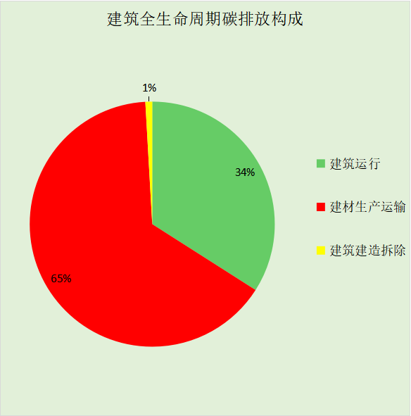
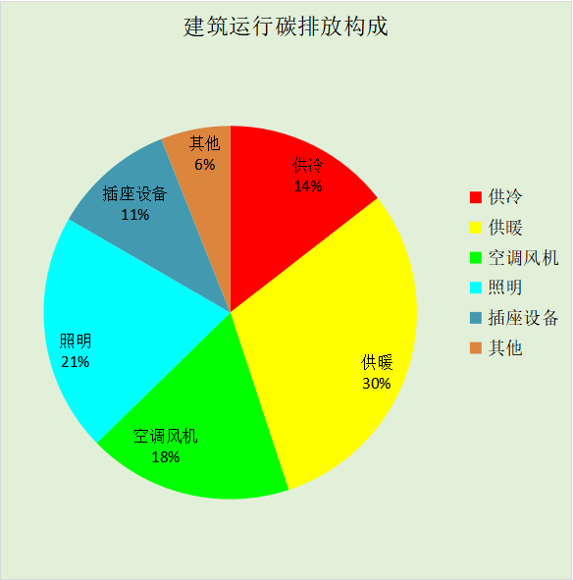

附录

工作日/节假日人员逐时在室率(%)

房间类型 | 1 | 2 | 3 | 4 | 5 | 6 | 7 | 8 | 9 | 10 | 11 | 12 | 13 | 14 | 15 | 16 | 17 | 18 | 19 | 20 | 21 | 22 | 23 | 24
教育-卫生间 | 0 | 0 | 0 | 0 | 0 | 0 | 10 | 50 | 95 | 95 | 95 | 80 | 80 | 95 | 95 | 95 | 95 | 30 | 30 | 0 | 0 | 0 | 0 | 0
教育-卫生间 | 0 | 0 | 0 | 0 | 0 | 0 | 0 | 0 | 0 | 0 | 0 | 0 | 0 | 0 | 0 | 0 | 0 | 0 | 0 | 0 | 0 | 0 | 0 | 0
教育-大厅 | 0 | 0 | 0 | 0 | 0 | 0 | 10 | 50 | 95 | 95 | 95 | 80 | 80 | 95 | 95 | 95 | 95 | 30 | 30 | 0 | 0 | 0 | 0 | 0
教育-大厅 | 0 | 0 | 0 | 0 | 0 | 0 | 0 | 0 | 0 | 0 | 0 | 0 | 0 | 0 | 0 | 0 | 0 | 0 | 0 | 0 | 0 | 0 | 0 | 0
教育-普通办公室 | 0 | 0 | 0 | 0 | 0 | 0 | 10 | 50 | 95 | 95 | 95 | 80 | 80 | 95 | 95 | 95 | 95 | 30 | 30 | 0 | 0 | 0 | 0 | 0
教育-普通办公室 | 0 | 0 | 0 | 0 | 0 | 0 | 0 | 0 | 0 | 0 | 0 | 0 | 0 | 0 | 0 | 0 | 0 | 0 | 0 | 0 | 0 | 0 | 0 | 0
教育-普通教室 | 0 | 0 | 0 | 0 | 0 | 0 | 10 | 50 | 95 | 95 | 95 | 80 | 80 | 95 | 95 | 95 | 95 | 30 | 30 | 0 | 0 | 0 | 0 | 0
教育-普通教室 | 0 | 0 | 0 | 0 | 0 | 0 | 0 | 0 | 0 | 0 | 0 | 0 | 0 | 0 | 0 | 0 | 0 | 0 | 0 | 0 | 0 | 0 | 0 | 0
教育-空房间 | 0 | 0 | 0 | 0 | 0 | 0 | 0 | 0 | 0 | 0 | 0 | 0 | 0 | 0 | 0 | 0 | 0 | 0 | 0 | 0 | 0 | 0 | 0 | 0
教育-空房间 | 0 | 0 | 0 | 0 | 0 | 0 | 0 | 0 | 0 | 0 | 0 | 0 | 0 | 0 | 0 | 0 | 0 | 0 | 0 | 0 | 0 | 0 | 0 | 0
教育-设备间 | 0 | 0 | 0 | 0 | 0 | 0 | 0 | 0 | 0 | 0 | 0 | 0 | 0 | 0 | 0 | 0 | 0 | 0 | 0 | 0 | 0 | 0 | 0 | 0
教育-设备间 | 0 | 0 | 0 | 0 | 0 | 0 | 0 | 0 | 0 | 0 | 0 | 0 | 0 | 0 | 0 | 0 | 0 | 0 | 0 | 0 | 0 | 0 | 0 | 0
教育-走廊 | 0 | 0 | 0 | 0 | 0 | 0 | 10 | 50 | 95 | 95 | 95 | 80 | 80 | 95 | 95 | 95 | 95 | 30 | 30 | 0 | 0 | 0 | 0 | 0
教育-走廊 | 0 | 0 | 0 | 0 | 0 | 0 | 0 | 0 | 0 | 0 | 0 | 0 | 0 | 0 | 0 | 0 | 0 | 0 | 0 | 0 | 0 | 0 | 0 | 0

注：上行：工作日；下行：节假日

工作日/节假日照明开关时间表(%)

房间类型 | 1 | 2 | 3 | 4 | 5 | 6 | 7 | 8 | 9 | 10 | 11 | 12 | 13 | 14 | 15 | 16 | 17 | 18 | 19 | 20 | 21 | 22 | 23 | 24
教育-卫生间 | 0 | 0 | 0 | 0 | 0 | 0 | 10 | 50 | 95 | 95 | 95 | 80 | 80 | 95 | 95 | 95 | 95 | 30 | 30 | 0 | 0 | 0 | 0 | 0
教育-卫生间 | 0 | 0 | 0 | 0 | 0 | 0 | 0 | 0 | 0 | 0 | 0 | 0 | 0 | 0 | 0 | 0 | 0 | 0 | 0 | 0 | 0 | 0 | 0 | 0
教育-大厅 | 0 | 0 | 0 | 0 | 0 | 0 | 10 | 50 | 95 | 95 | 95 | 80 | 80 | 95 | 95 | 95 | 95 | 30 | 30 | 0 | 0 | 0 | 0 | 0
教育-大厅 | 0 | 0 | 0 | 0 | 0 | 0 | 0 | 0 | 0 | 0 | 0 | 0 | 0 | 0 | 0 | 0 | 0 | 0 | 0 | 0 | 0 | 0 | 0 | 0
教育-普通办公室 | 0 | 0 | 0 | 0 | 0 | 0 | 10 | 50 | 95 | 95 | 95 | 80 | 80 | 95 | 95 | 95 | 95 | 30 | 30 | 0 | 0 | 0 | 0 | 0
教育-普通办公室 | 0 | 0 | 0 | 0 | 0 | 0 | 0 | 0 | 0 | 0 | 0 | 0 | 0 | 0 | 0 | 0 | 0 | 0 | 0 | 0 | 0 | 0 | 0 | 0
教育-普通教室 | 0 | 0 | 0 | 0 | 0 | 0 | 10 | 50 | 95 | 95 | 95 | 80 | 80 | 95 | 95 | 95 | 95 | 30 | 30 | 0 | 0 | 0 | 0 | 0
教育-普通教室 | 0 | 0 | 0 | 0 | 0 | 0 | 0 | 0 | 0 | 0 | 0 | 0 | 0 | 0 | 0 | 0 | 0 | 0 | 0 | 0 | 0 | 0 | 0 | 0
教育-空房间 | 0 | 0 | 0 | 0 | 0 | 0 | 0 | 0 | 0 | 0 | 0 | 0 | 0 | 0 | 0 | 0 | 0 | 0 | 0 | 0 | 0 | 0 | 0 | 0
教育-空房间 | 0 | 0 | 0 | 0 | 0 | 0 | 0 | 0 | 0 | 0 | 0 | 0 | 0 | 0 | 0 | 0 | 0 | 0 | 0 | 0 | 0 | 0 | 0 | 0
教育-设备间 | 100 | 100 | 100 | 100 | 100 | 100 | 100 | 100 | 100 | 100 | 100 | 100 | 100 | 100 | 100 | 100 | 100 | 100 | 100 | 100 | 100 | 100 | 100 | 100
教育-设备间 | 0 | 0 | 0 | 0 | 0 | 0 | 0 | 0 | 0 | 0 | 0 | 0 | 0 | 0 | 0 | 0 | 0 | 0 | 0 | 0 | 0 | 0 | 0 | 0
教育-走廊 | 0 | 0 | 0 | 0 | 0 | 0 | 10 | 50 | 95 | 95 | 95 | 80 | 80 | 95 | 95 | 95 | 95 | 30 | 30 | 0 | 0 | 0 | 0 | 0
教育-走廊 | 0 | 0 | 0 | 0 | 0 | 0 | 0 | 0 | 0 | 0 | 0 | 0 | 0 | 0 | 0 | 0 | 0 | 0 | 0 | 0 | 0 | 0 | 0 | 0

注：上行：工作日；下行：节假日

工作日/节假日设备逐时使用率(%)

房间类型 | 1 | 2 | 3 | 4 | 5 | 6 | 7 | 8 | 9 | 10 | 11 | 12 | 13 | 14 | 15 | 16 | 17 | 18 | 19 | 20 | 21 | 22 | 23 | 24
教育-卫生间 | 0 | 0 | 0 | 0 | 0 | 0 | 10 | 50 | 95 | 95 | 95 | 50 | 50 | 95 | 95 | 95 | 95 | 30 | 30 | 0 | 0 | 0 | 0 | 0
教育-卫生间 | 0 | 0 | 0 | 0 | 0 | 0 | 0 | 0 | 0 | 0 | 0 | 0 | 0 | 0 | 0 | 0 | 0 | 0 | 0 | 0 | 0 | 0 | 0 | 0
教育-大厅 | 0 | 0 | 0 | 0 | 0 | 0 | 10 | 50 | 95 | 95 | 95 | 50 | 50 | 95 | 95 | 95 | 95 | 30 | 30 | 0 | 0 | 0 | 0 | 0
教育-大厅 | 0 | 0 | 0 | 0 | 0 | 0 | 0 | 0 | 0 | 0 | 0 | 0 | 0 | 0 | 0 | 0 | 0 | 0 | 0 | 0 | 0 | 0 | 0 | 0
教育-普通办公室 | 0 | 0 | 0 | 0 | 0 | 0 | 10 | 50 | 95 | 95 | 95 | 50 | 50 | 95 | 95 | 95 | 95 | 30 | 30 | 0 | 0 | 0 | 0 | 0
教育-普通办公室 | 0 | 0 | 0 | 0 | 0 | 0 | 0 | 0 | 0 | 0 | 0 | 0 | 0 | 0 | 0 | 0 | 0 | 0 | 0 | 0 | 0 | 0 | 0 | 0
教育-普通教室 | 0 | 0 | 0 | 0 | 0 | 0 | 10 | 50 | 95 | 95 | 95 | 50 | 50 | 95 | 95 | 95 | 95 | 30 | 30 | 0 | 0 | 0 | 0 | 0
教育-普通教室 | 0 | 0 | 0 | 0 | 0 | 0 | 0 | 0 | 0 | 0 | 0 | 0 | 0 | 0 | 0 | 0 | 0 | 0 | 0 | 0 | 0 | 0 | 0 | 0
教育-空房间 | 0 | 0 | 0 | 0 | 0 | 0 | 0 | 0 | 0 | 0 | 0 | 0 | 0 | 0 | 0 | 0 | 0 | 0 | 0 | 0 | 0 | 0 | 0 | 0
教育-空房间 | 0 | 0 | 0 | 0 | 0 | 0 | 0 | 0 | 0 | 0 | 0 | 0 | 0 | 0 | 0 | 0 | 0 | 0 | 0 | 0 | 0 | 0 | 0 | 0
教育-设备间 | 100 | 100 | 100 | 100 | 100 | 100 | 100 | 100 | 100 | 100 | 100 | 100 | 100 | 100 | 100 | 100 | 100 | 100 | 100 | 100 | 100 | 100 | 100 | 100
教育-设备间 | 0 | 0 | 0 | 0 | 0 | 0 | 0 | 0 | 0 | 0 | 0 | 0 | 0 | 0 | 0 | 0 | 0 | 0 | 0 | 0 | 0 | 0 | 0 | 0
教育-走廊 | 0 | 0 | 0 | 0 | 0 | 0 | 10 | 50 | 95 | 95 | 95 | 50 | 50 | 95 | 95 | 95 | 95 | 30 | 30 | 0 | 0 | 0 | 0 | 0
教育-走廊 | 0 | 0 | 0 | 0 | 0 | 0 | 0 | 0 | 0 | 0 | 0 | 0 | 0 | 0 | 0 | 0 | 0 | 0 | 0 | 0 | 0 | 0 | 0 | 0

注：上行：工作日；下行：节假日

工作日/节假日空调系统运行时间表(1:开,0:关)

系统编号 | 1 | 2 | 3 | 4 | 5 | 6 | 7 | 8 | 9 | 10 | 11 | 12 | 13 | 14 | 15 | 16 | 17 | 18 | 19 | 20 | 21 | 22 | 23 | 24
自动 | 1 | 1 | 1 | 1 | 1 | 1 | 1 | 1 | 1 | 1 | 1 | 1 | 1 | 1 | 1 | 1 | 1 | 1 | 1 | 1 | 1 | 1 | 1 | 1
自动 | 0 | 0 | 0 | 0 | 0 | 0 | 0 | 0 | 0 | 0 | 0 | 0 | 0 | 0 | 0 | 0 | 0 | 0 | 0 | 0 | 0 | 0 | 0 | 0

注：上行：工作日；下行：节假日

工作日/节假日新风运行时间表(%)

系统编号 | 1 | 2 | 3 | 4 | 5 | 6 | 7 | 8 | 9 | 10 | 11 | 12 | 13 | 14 | 15 | 16 | 17 | 18 | 19 | 20 | 21 | 22 | 23 | 24
自动 | 100 | 100 | 100 | 100 | 100 | 100 | 100 | 100 | 100 | 100 | 100 | 100 | 100 | 100 | 100 | 100 | 100 | 100 | 100 | 100 | 100 | 100 | 100 | 100
自动 | 0 | 0 | 0 | 0 | 0 | 0 | 0 | 0 | 0 | 0 | 0 | 0 | 0 | 0 | 0 | 0 | 0 | 0 | 0 | 0 | 0 | 0 | 0 | 0

注：上行：工作日；下行：节假日

